Test Relais Assmat :

Parent :

- Noter « MODIFIER INFORMATIONS GÉNÉRALES »&&&

- Changer l’encodage afin que le texte apparaisse correctement (idem sur Ville, Profession et Lieu de travail)&&&
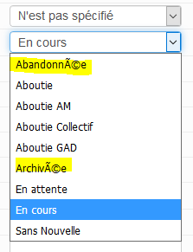

- Téléphone Urgence et Téléphone est-il possible de mettre au auto les points entre chaque numéro ( ex : 04.72.86.08.86)&&&

- L’envoi des mails : Noter à la place « Adresse mail principale »

- Noter « modifier informations du responsable 1 » et
« MODIFIER INFORMATIONS DU RESPONSABLE 2 »

- Peux-tu déplacer Portable et Fax, afin de les positionner derrière Téléphone Pro :
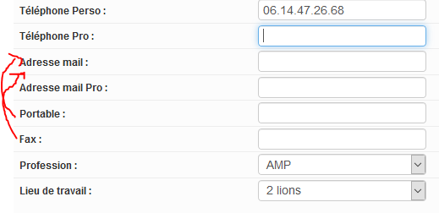

- Noter « informations de la famille


Enfant :

- Est-il possible de créer un ajout d’enfant (par ex :
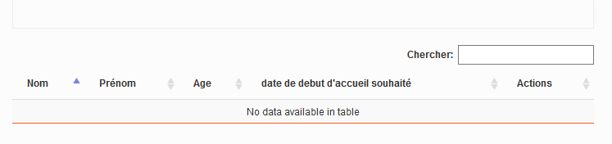

- Peux-tu me mettre les agendas en format français et non anglais merci d’avance.
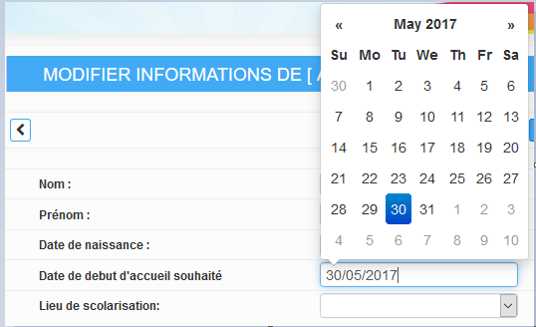

- Lieu de scolarisation rien ne ressort on n’a pas de choix possible

Temps Collectifs :

- Au niveau des inscriptions aux temps collectifs, ce dernier fonctionne bien sur le site Relais_Assmat mais aucun lien en ce fait dans GRAMWEB.

ASSMAT :

Agréments :

- Peux- ton rajouter une colonne avec la visualisation des disponbilités sur chaque agréments
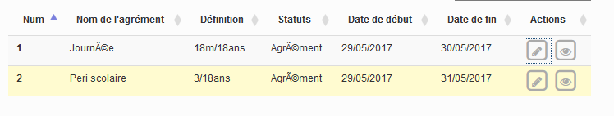

- Rajouter un titre « Enfants Accueillis » Afin que les am puissent voir si tout est à jour sur les enfants qu’elles accueil
